24 Aralık 2019 SALI | Resmî Gazete | Sayı : 30988
KANUN
KAMULAŞTIRMA KANUNU İLE BAZI KANUNLARDA DEĞİŞİKLİK
YAPILMASINA DAİR KANUN
Kanun No. 7201 Kabul Tarihi: 21/12/2019
MADDE 1 – 31/8/1956 tarihli ve 6831 sayılı Orman Kanunu’nun ek 8 inci maddesinin birinci fıkrasında yer alan “yirmidokuz” ibaresi “yirmi” şeklinde değiştirilmiştir.
MADDE 2 – 6831 sayılı Kanunun ek 16 ncı maddesine aşağıdaki fıkra eklenmiştir.
“Bu madde hükümleri bu Kanunun 16 ncı, 17 nci ve 18 inci maddelerine göre izin verilen orman alanları ile 23 üncü, 24 üncü ve 25 inci maddelerine göre belirlenmiş özel statülü orman alanlarında, 12/3/1982 tarihli ve 2634 sayılı Turizmi Teşvik Kanunu kapsamında sınırları tespit ve ilan edilen kültür ve turizm koruma ve gelişim bölgeleri, turizm merkezleri, turizm bölgeleri ve turizm alanlarında, Orman Genel Müdürlüğünün bina ve tesislerinin bulunduğu orman alanlarında, tohum bahçesi, tohum meşceresi, gen koruma ormanlarında ve özel ağaçlandırma için tahsis edilmiş orman alanlarında uygulanmaz.”
MADDE 3 – 6831 sayılı Kanuna aşağıdaki geçici madde eklenmiştir.
“GEÇİCİ MADDE 12 – Bu maddeyi ihdas eden Kanunla ek 8 inci maddede yapılan değişiklikler, bu maddenin yürürlüğe girdiği tarihten önce ihalesi yapılmış veya sözleşmeye bağlanmış kiralama işlemleri hakkında uygulanmaz.”
MADDE 4 – 19/6/1979 tarihli ve 2252 sayılı Kültür Bakanlığı Döner Sermaye Kanununun 3 üncü maddesinin ikinci fıkrasına “kültür veya turizm yatırımlarının alt yapı hizmetlerini yapmak,” ibaresinden sonra gelmek üzere “Bakanlığın kamu hizmetlerinde ihtiyaç duyduğu taşınmaz mal alımı ve kültür veya turizm yatırımlarına ilişkin kamulaştırma bedelleri için destek sağlamak,” ibaresi eklenmiştir.
MADDE 5 – 4/11/1983 tarihli ve 2942 sayılı Kamulaştırma Kanununa aşağıdaki ek madde eklenmiştir.
“EK MADDE 2 – 29/4/1969 tarihli ve 1164 sayılı Arsa Üretimi ve Değerlendirilmesi Hakkında Kanun kapsamında 8/12/2004 tarihinden önce yapılmış olan kamulaştırma ve avans karşılığı kamulaştırma iş ve işlemlerine ilişkin davalar, Çevre ve Şehircilik Bakanlığı aleyhine açılır. Avans karşılığı kamulaştırmalarda rücu davalarını Bakanlık açar, takip eder ve sonuçlandırır. Bakanlık bu davalarda davalı ve davacı olabilir.”
MADDE 6 – 2942 sayılı Kanuna aşağıdaki ek madde eklenmiştir.
“EK MADDE 3 – Mülga 31/8/1956 tarihli ve 6830 sayılı İstimlâk Kanununun 16 ncı ve 17 nci maddeleri ile bu Kanunun mülga 16 ncı ve 17 nci maddeleri uyarınca kesinleşmiş mahkeme kararlarına istinaden idareler adına tescil edilen taşınmazların eski malikleri adına kamu bankalarına yatırılan ancak hak sahiplerine ödenmediği tespit edilen kamulaştırma bedelleri nedeniyle idareler aleyhine açılacak her türlü davada değer; taşınmazın idare adına tescil edildiği tarih, değerleme tarihi olarak esas alınmak ve o tarihteki nitelikleri gözetilmek suretiyle tespit edilir. Tespit edilen bu bedel, Türkiye İstatistik Kurumu tarafından açıklanan Yurt İçi Üretici Fiyat Endeksi (Yİ-ÜFE) tablosundaki aylık değişim oranları esas alınmak suretiyle dava tarihi itibarıyla güncellenir ve ortaya çıkan bedel hak sahibine ödenir.”
MADDE 7 – 2942 sayılı Kanuna aşağıdaki geçici madde eklenmiştir.
“GEÇİCİ MADDE 15 – 1164 sayılı Kanun kapsamında 8/12/2004 tarihinden önce yapılmış olan kamulaştırma ve avans karşılığı kamulaştırma iş ve işlemlerine ilişkin olarak Toplu Konut İdaresi Başkanlığı leh ve aleyhine yargı mercilerinde açılmış veya husumet yöneltilmiş devam eden davalar ile icra takipleri, ek 2 nci madde hükmü uygulanarak sonuçlandırılır.
Mülga 6830 sayılı Kanunun 16 ncı ve 17 nci maddeleri ile bu Kanunun mülga 16 ncı ve 17 nci maddeleri uyarınca kesinleşmiş mahkeme kararlarına istinaden idareler adına tescil edilen taşınmazların eski malikleri adına kamu bankalarına yatırılan ancak hak sahiplerine ödenmediği tespit edilen kamulaştırma bedelleri nedeniyle idareler aleyhine açılmış ve devam eden davalar, ek 3 üncü madde hükmü uygulanarak sonuçlandırılır.”
MADDE 8 – 25/10/1984 tarihli ve 3065 sayılı Katma Değer Vergisi Kanununun geçici 39 uncu maddesinin birinci fıkrasında yer alan “31/12/2019” ibaresi “31/12/2022” şeklinde değiştirilmiş ve dördüncü fıkrasına “makine ve teçhizatı belirlemeye” ibaresinden sonra gelmek üzere “ve birinci fıkrada yer alan süreyi iki yıla kadar uzatmaya” ibaresi eklenmiştir.
MADDE 9 – 29/6/2001 tarihli ve 4706 sayılı Hazineye Ait Taşınmaz Malların Değerlendirilmesi ve Katma Değer Vergisi Kanununda Değişiklik Yapılması Hakkında Kanunun geçici 23 üncü maddesinin birinci fıkrasına aşağıdaki cümleler eklenmiştir.
“Ancak, kampingler ve günübirlik tesisler (mekanik tesis hatları ve bu hatların günübirlik tesisleri hariç) ile konaklama unsuru içeren mesire yerlerinin uzatılan süreler dâhil toplam süreleri, yeni sözleşmenin düzenlendiği tarihten itibaren yirmi yılı geçemez. Bu hüküm, bu cümleleri ihdas eden maddenin yürürlüğe girdiği tarihten önce süresi içerisinde adı geçen Bakanlıklara başvuran ancak işlemleri henüz sonuçlanmayan sözleşmeler hakkında da uygulanır.”
MADDE 10 – 23/3/2005 tarihli ve 5320 sayılı Ceza Muhakemesi Kanununun Yürürlük ve Uygulama Şekli Hakkında Kanuna aşağıdaki geçici madde eklenmiştir.

6473
KATMA DEĞER VERGİSİ KANUNU
Kanun Numarası : 3065
Kabul Tarihi : 25/10/1984
Yayımlandığı Resmî Gazete : Tarih : 2/11/1984 Sayı : 18563

6492-9
f) Proje bileşenlerine ilişkin olarak temin edilecek bilgisayar ve tablet bilgisayarlar ile etkileşimli tahtalar için 5/12/1951 tarihli ve 5846 sayılı Fikir ve Sanat Eserleri Kanununun 44 üncü maddesinin ikinci fıkrasında belirtilen kesintiler yapılmaz (Millî Eğitim Bakanlığı bu kapsamda temin edilen mallardan kesinti yapılmamasını sağlayan belgeleri düzenlemeye yetkilidir.).
g) Proje bileşenlerine ilişkin olarak temin edilecek bilgisayar ve tablet bilgisayarlar ile etkileşimli tahtalardan, 4/12/1984 tarihli ve 3093 sayılı Türkiye Radyo-Televizyon Kurumu Gelirleri Kanununun 4 üncü maddesinin (a) fıkrasında yer alan bandrol ücreti alınmaz (Milli Eğitim Bakanlığı bu kapsamda temin edilen mallardan bandrol ücreti alınmamasını sağlayan belgeleri düzenlemeye yetkilidir.).
ğ) Proje bileşenlerine ilişkin olarak tesis edilen aboneliklere ait telsiz cihaz ve sistemlerinden, 5809 sayılı Kanunun 46 ncı maddesinde yer alan telsiz ruhsatname ve yıllık kullanım ücretleri alınmaz.
h) Proje kapsamında yapılacak mal ve hizmet alımlarında Proje bileşenlerine ilişkin ihale yüklenicisinin bu Proje ile ilgili faaliyette bulunmak üzere özel amaçlı şirket kurması halinde bu şirket, yalnızca ilgili mevzuatına göre kendi ödemesi gereken vergi ve mali yükümlülüklerden sorumlu olup, ihale yüklenicisinin ödemesi gereken Hazine payı, Kurum masraflarına katkı payı, evrensel hizmet katkı payı, idari ücret, özel iletişim vergisi ve telsiz ücretlerinden sorumlu tutulmaz.
Geçici Madde 39- (Ek: 21/3/2018-7103/31 md.)(1) 17/4/1957 tarihli ve 6948 sayılı Sanayi Sicili Kanununa göre sanayi sicil belgesini haiz katma değer vergisi mükelleflerine münhasıran imalat sanayiinde kullanılmak üzere yapılan yeni makina ve teçhizat teslimleri ile 26/6/2001 tarihli ve 4691 sayılı Teknoloji Geliştirme Bölgeleri Kanunu kapsamındaki teknoloji geliştirme bölgesi ile ihtisas teknoloji geliştirme bölgesinde, 28/2/2008 tarihli ve 5746 sayılı Araştırma, Geliştirme ve Tasarım Faaliyetlerinin Desteklenmesi Hakkında Kanun kapsamındaki Ar-Ge ve tasarım merkezlerinde, 3/7/2014 tarihli ve 6550 sayılı Araştırma Altyapılarının Desteklenmesine Dair Kanun kapsamındaki araştırma laboratuvarlarında Ar-Ge, yenilik ve tasarım faaliyetlerinde bulunanlara, münhasıran bu faaliyetlerinde kullanılmak üzere yapılan yeni makina ve teçhizat teslimleri 31/12/2022 tarihine kadar katma değer vergisinden müstesnadır.(2)
________________________________________________________
(1) a) 21/3/2018 tarihli ve 7103 sayılı Kanunun 93 üncü maddesiyle, bu maddenin 27/3/2018 tarihini izleyen ikinci aybaşında yürürlüğe gireceği hüküm altına alınmıştır.
b) 6948 sayılı Sanayi Sicil Kanununa göre sanayi sicil belgesini haiz mükelleflerce münhasıran imalat sanayinde kullanılmak üzere, 213 sayılı Kanunun Geçici 30 uncu maddesine göre amortisman oran ve süreleri faydalı ömür sürelerinin yarısı dikkate alınarak hesaplanabilecek ve 3065 sayılı Kanunun Geçici 39 uncu maddesine göre katma değer vergisi istisnası kapsamında teslim edilecek yeni makine ve teçhizat için 5/5/2018 tarihli ve 30412 sayılı Resmî Gazete’de yayımlanan, 30/4/2018 tarihli ve 2018/11674 sayılı Bakanlar Kurulu Kararı eki Kararın 4 üncü maddesi ile Karara ekli listeye bakınız.
(2) 21/12/2019 tarihli ve 7201 sayılı Kanunun 8 inci maddesiyle, bu fıkrada yer alan “31/12/2019” ibaresi “31/12/2022” şeklinde değiştirilmiştir.

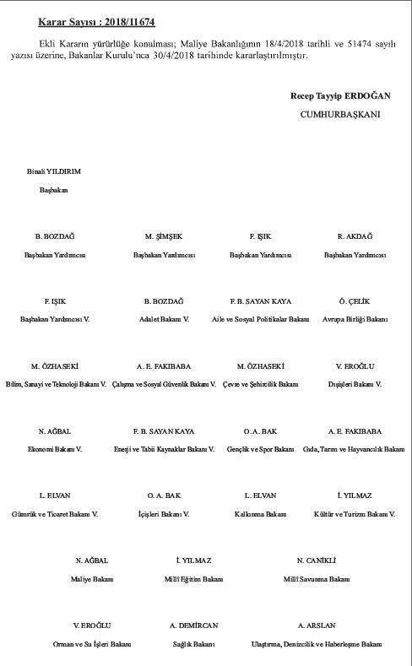

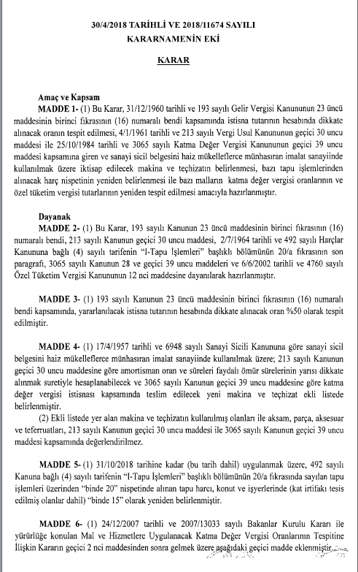

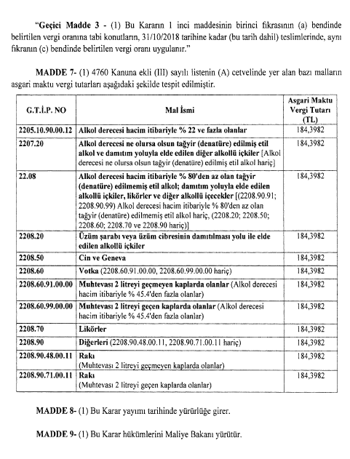

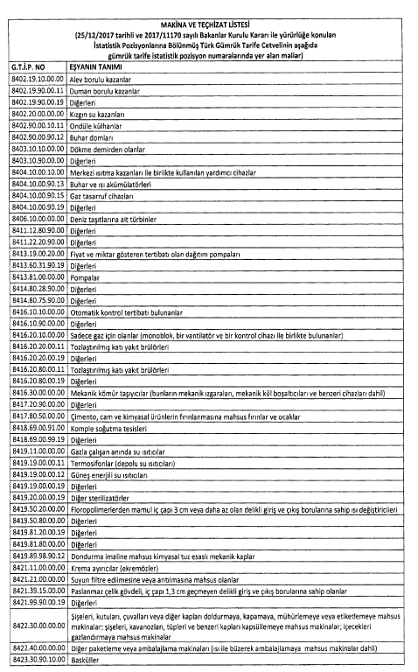

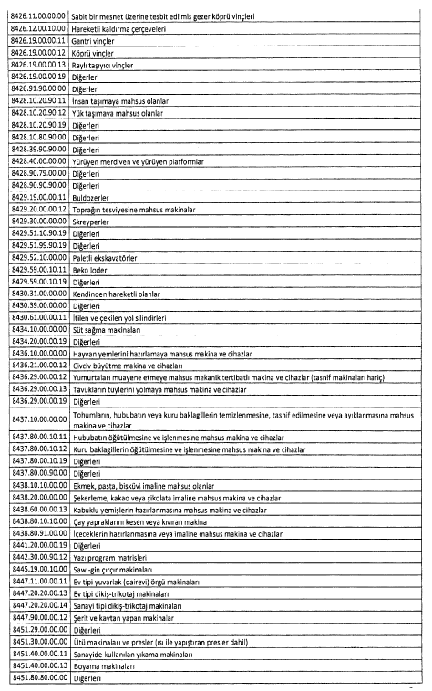

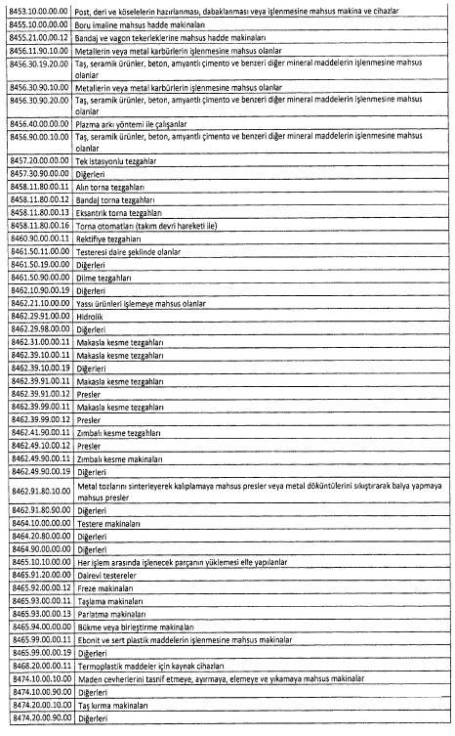

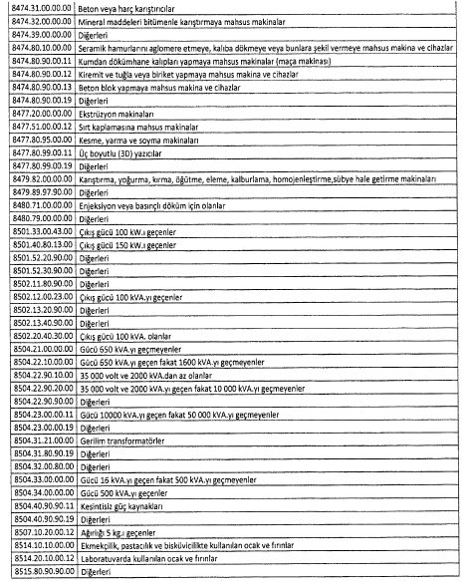

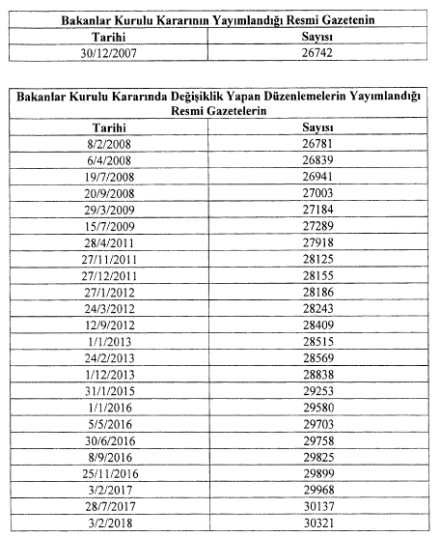

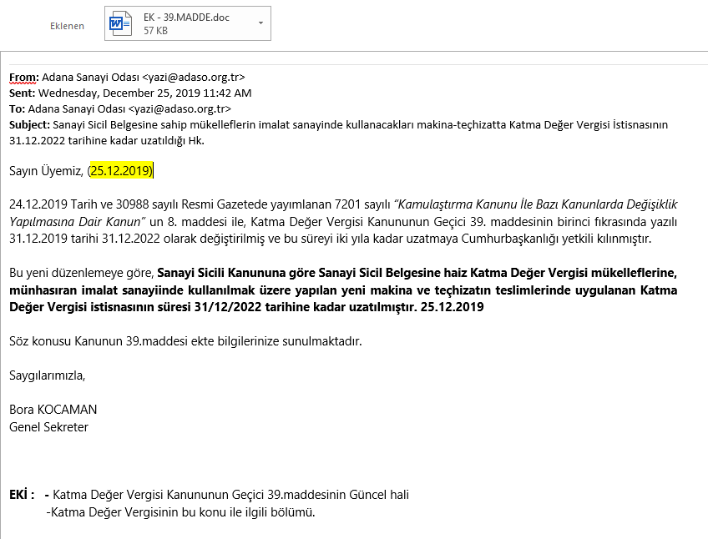
Kanun: 3065 - KATMA DEĞER VERGİSİ KANUNU
Kanun maddesi ile ilgili diğer mevzuat bilgileri:
(7103 Sayılı Kanunun 31 inci maddesiyle eklenen Geçici Madde; Yürürlük: 01.05.2018)
Geçici Madde 39
17/4/1957 tarihli ve 6948 sayılı Sanayi Sicili Kanununa göre sanayi sicil belgesini haiz katma değer vergisi mükelleflerine münhasıran imalat sanayiinde kullanılmak üzere yapılan yeni makine ve teçhizat teslimleri ile 26/6/2001 tarihli ve 4691 sayılı Teknoloji Geliştirme Bölgeleri Kanunu kapsamındaki teknoloji geliştirme bölgesi ile ihtisas teknoloji geliştirme bölgesinde, 28/2/2008 tarihli ve 5746 sayılı Araştırma, Geliştirme ve Tasarım Faaliyetlerinin Desteklenmesi Hakkında Kanun kapsamındaki Ar-Ge ve tasarım merkezlerinde, 3/7/2014 tarihli ve 6550 sayılı Araştırma Altyapılarının Desteklenmesine Dair Kanun kapsamındaki araştırma laboratuvarlarında Ar-Ge, yenilik ve tasarım faaliyetlerinde bulunanlara, münhasıran bu faaliyetlerinde kullanılmak üzere yapılan yeni makine ve teçhizat teslimleri 31/12/2022 [2] tarihine kadar katma değer vergisinden müstesnadır.

Bu kapsamda yapılan teslimler nedeniyle yüklenilen vergiler, vergiye tabi işlemler üzerinden hesaplanan vergiden indirilir. İndirim yoluyla telafi edilemeyen vergiler, bu Kanunun 32 nci maddesi hükmü uyarınca istisna kapsamında işlem yapan mükellefin talebi üzerine iade edilir. İstisna kapsamında alınan makine ve teçhizatın, teslim tarihini takip eden takvim yılının başından itibaren üç yıl içinde; imalat sanayii veya Ar-Ge, yenilik ve tasarım faaliyetleri dışında kullanılması veya elden çıkarılması hallerinde, zamanında alınmayan vergi alıcıdan, vergi ziyaı cezası uygulanarak gecikme faizi ile birlikte tahsil edilir. Zamanında alınmayan vergiler ile vergi cezalarında zamanaşımı, verginin tarhını veya cezanın kesilmesini gerektiren durumun meydana geldiği tarihi takip eden takvim yılının başından itibaren başlar.

İmalat sanayiinde kullanılmak üzere istisna kapsamında teslim edilecek makina ve teçhizatı belirlemeye ve birinci fıkrada yer alan süreyi iki yıla kadar uzatmaya (7201 sayılı Kanunun 8 inci maddesi ile eklenen ibare) Cumhurbaşkanı, bu maddenin uygulanmasına ilişkin usul ve esasları belirlemeye Maliye Bakanlığı yetkilidir.[1]
KATMA DEĞER VERGİSİ 1 NOLU GENEL UYGULAMA TEBLİĞİNİN İLGİLİ BÖLÜMÜ

9. İmalat Sanayiinde Kullanılmak Üzere Yapılan Yeni Makina ve Teçhizat Teslimlerinde İstisna*

*18 Seri No.lu Tebliğ ile başlığıyla birlikte bölüm eklenmiştir. (Yürürlük 1/5/2018 tarihinden sonra yapılan teslimlere uygulanmak üzere 5/6/2018)
7103 sayılı Kanunla, 1/5/2018 tarihinde yürürlüğe girmek üzere, 3065 sayılı Kanuna eklenen geçici 39 uncu maddesine göre, Bakanlar Kurulu tarafından belirlenecek yeni makina ve teçhizatın, 17/4/1957 tarihli ve 6948 sayılı Sanayi Sicili Kanununa göre sanayi sicil belgesini haiz KDV mükelleflerine münhasıran imalat sanayiinde kullanılmak üzere teslimi 31/12/2019 tarihine kadar KDV’den müstesnadır. Bu istisna uygulamasına ilişkin usul ve esaslar aşağıda belirlenmiştir.

9.1. Kapsam

9.1.1. İstisnadan Yararlanacak Alıcılar
İstisnadan, 6948 sayılı Kanuna göre sanayi sicil belgesini haiz KDV mükellefleri yararlanır.

9.1.2. İstisna Kapsamına Giren Teslimler

30/4/2018 tarihli ve 2018/11674 sayılı Bakanlar Kurulu Kararı eki listede sanayi sicil belgesine haiz katma değer vergisi mükelleflerinin münhasıran imalat sanayiindeki kullanımlarına yönelik istisna kapsamında teslim edilecek makina ve teçhizat belirlenmiştir. Söz konusu Bakanlar Kurulu Kararı eki listede yer almayan makina ve teçhizat teslimlerine istisna uygulanmaz.
İstisna, Bakanlar Kurulu tarafından belirlenen yeni makina ve teçhizatın, 6948 sayılı Kanuna göre sanayi sicil belgesini haiz KDV mükelleflerine, münhasıran imalat sanayiinde kullanmak üzere 31/12/2019 tarihine kadar tesliminde uygulanır.
İstisna “yeni” makina ve teçhizat teslimlerine tanındığından, istisna kapsamında teslime konu edilecek makina ve teçhizatın kullanılmamış olması gerekmektedir. Diğer taraftan, makina ve teçhizatın aksam, parça, aksesuar ve teferruatları istisna kapsamında değerlendirilmez.

9.2. İstisnanın Uygulaması

İstisna kapsamında makina ve teçhizat satın almak isteyen mükellefler, sanayi sicil belgelerini ibraz ederek alacakları makina ve teçhizatı imalat sanayiinde kullanacaklarına dair beyanlarıyla birlikte KDV yönünden bağlı oldukları vergi dairesine başvururlar. Bu başvuruyla birlikte istisna kapsamında alınacak makina ve teçhizat listesi elektronik ortamda sisteme girilir.
İlgili vergi dairesi tarafından gerekli kontroller yapıldıktan sonra şartları sağlayanlara elektronik olarak sisteme girilen makina ve teçhizatla sınırlı olmak üzere istisna belgesi (EK:28) verilir.
Vergi dairesinden alınan istisna belgesinin alıcı tarafından onaylanmış bir örneği alıcılar tarafından satıcılara verilir. Bu belge satıcılar tarafından 213 sayılı Kanunun muhafaza ve ibraz hükümlerine uygun olarak saklanır.

Söz konusu istisna belgesi kapsamında satış yapan mükellef düzenlediği faturada makina ve teçhizatın cinsi ile birlikte GTİP numarasını da belirtir. İstisna belgesi ekinin ilgili bölümünü fatura tarihi, numarası, mal miktarı ve tutarını belirtmek suretiyle onaylar ve bir örneğini alır. Teslim gerçekleştikçe alıcı ve satıcı alım/satım bilgilerini elektronik ortamda sisteme girerler.
İstisna uygulanan teslimler nedeniyle yüklenilen KDV, satıcılar tarafından indirim konusu yapılabilir. İndirim yoluyla telafi edilemeyen KDV satıcılara talep edilmesi halinde iade edilir.
İstisna kapsamındaki makine ve teçhizatın ithalat yoluyla temin edilmesi halinde söz konusu belge, ilgili gümrük idaresine ibraz edilir. İstisna belgesindeki istisna kapsamında ithal edilen makina ve teçhizata ilişkin bölüm doldurulduktan sonra ilgili gümrük idaresi tarafından bu bölüm de onaylanır.

Satıcı mükellefin iade talebi istisna belgesi ve elektronik sisteme yapılan alış ve satış girişleri esas alınmak suretiyle, iade için gerekli diğer belgeler de aranarak sonuçlandırılır.

9.3. Makina ve Teçhizatın Üç Yıl İçinde Belirlenen Faaliyetler Dışında Kullanımı veya Elden Çıkarılması

İstisna kapsamında alınan makina ve teçhizatın, teslim tarihini takip eden takvim yılının başından itibaren üç yıl içinde; imalat sanayii dışında kullanılması, elden çıkarılması veya kiralanması hallerinde, zamanında alınmayan vergi alıcıdan, vergi ziyaı cezası uygulanarak gecikme faizi ile birlikte tahsil edilir. Zamanında alınmayan vergiler ile vergi cezalarında zamanaşımı, verginin tarhını veya cezanın kesilmesini gerektiren durumun meydana geldiği tarihi takip eden takvim yılının başından itibaren başlar.

9.4. İstisnanın Beyanı

Bu istisna kapsamında KDV hesaplanmayan teslimler, KDV beyannamesinde yer alan "İstisnalar-Diğer İade Hakkı Doğuran İşlemler" kulakçığının, "Tam İstisna Kapsamına Giren İşlemler" tablosunda 332 kod numaralı satır aracılığıyla beyan edilir.
Bu satırın "Teslim ve Hizmet Tutarı" sütununa istisnaya konu teslimlerin KDV hariç tutarı, "Yüklenilen KDV" sütununa bu teslimlere ilişkin alım ve giderlere ait belgelerde gösterilen toplam KDV tutarı yazılır. İade talep etmek istemeyen mükellefler, "Yüklenilen KDV" sütununa “0” yazmalıdır.
İstisna kapsamında mal alan mükellefler, istisna belgesinin bittiği tarih itibarıyla istisna belgesini vergi dairesine ibraz ederek kapattırmak zorundadır. Vergi dairesi istisna belgesinde yer alan makina ve teçhizat listesinin satıcılar tarafından doldurulup doldurulmadığını ve faturalarla uyumunu kontrol ederek istisna belgesini kapatır.

9.5. İade
Bu istisnadan kaynaklanan iade taleplerinde aşağıdaki belgeler aranır:
- Standart iade talep dilekçesi
- İstisnanın beyan edildiği döneme ilişkin indirilecek KDV listesi
- İade hakkı doğuran işleme ait yüklenilen KDV listesi
- İadesi talep edilen KDV hesaplama tablosu
- Satış faturaları listesi
- Vergi dairesinden alınan istisna belgesinin örneği ile kendisi tarafından ilgili mala ilişkin olarak istisna uygulanarak alınacak makina ve teçhizat listesinin örneği

9.5.1. Mahsuben İade

Mükelleflerin bu işlemlerden kaynaklanan mahsuben iade talepleri yukarıdaki belgelerin ibraz edilmiş olması halinde miktarına bakılmaksızın vergi inceleme raporu, YMM raporu ve teminat aranmadan yerine getirilir.

9.5.2. Nakden İade
Mükelleflerin bu işlemlerden kaynaklanan ve 5.000 TL’yi aşmayan nakden iade talepleri vergi inceleme raporu, YMM raporu ve teminat aranmadan yerine getirilir. İade talebinin 5.000 TL’yi aşması halinde aşan kısmın iadesi, vergi inceleme raporu veya YMM raporuna göre yerine getirilir. Teminat verilmesi halinde mükellefin iade talebi yerine getirilir ve teminat, vergi inceleme raporu veya YMM raporu sonucuna göre çözülür.

9.6. Müteselsil Sorumluluk
İstisnadan yararlanmak isteyen mükelleflerin istisna belgesinin imza ve kaşe tatbik edilmiş bir suretini mal tesliminde bulunan satıcıya vermeleri gerekmektedir. Bu yazı olmadan istisna uygulanması halinde, ziyaa uğratılan vergi, ceza, zam ve faizlerden teslimi yapan mükellefler ile birlikte teslim yapılan alıcı da müteselsilen sorumludur.
Kendisine teslimin istisna kapsamına girdiğini gösteren belge verilen satıcı mükelleflerce, başka bir şart aramaksızın istisna kapsamında işlem yapılır. Daha sonra işlemin, istisna için ilgili düzenlemelerde belirtilen şartları baştan taşımadığı ya da şartların daha sonra ihlal edildiğinin tespiti halinde, ziyaa uğratılan vergi ile buna bağlı ceza, faiz ve zamlar, kendisine istisna kapsamında teslim veya hizmet yapılan alıcıdan aranır. Satıcının iade talebi ise yukarıda açıklanan şekilde değerlendirilir.

